

**VERİTABANI YÖNETİMİ DERSİ**

**STAJ BİLGİLENDİRME SİSTEMİ PROJESİ RAPORU**

**Hazırlayanlar:**

**Selin DEMİR**

**Orkhan ALIYEV**

**Staj Bilgilendirme Sistemi Kullanma Kılavuzu**

**Giriş Yapma**

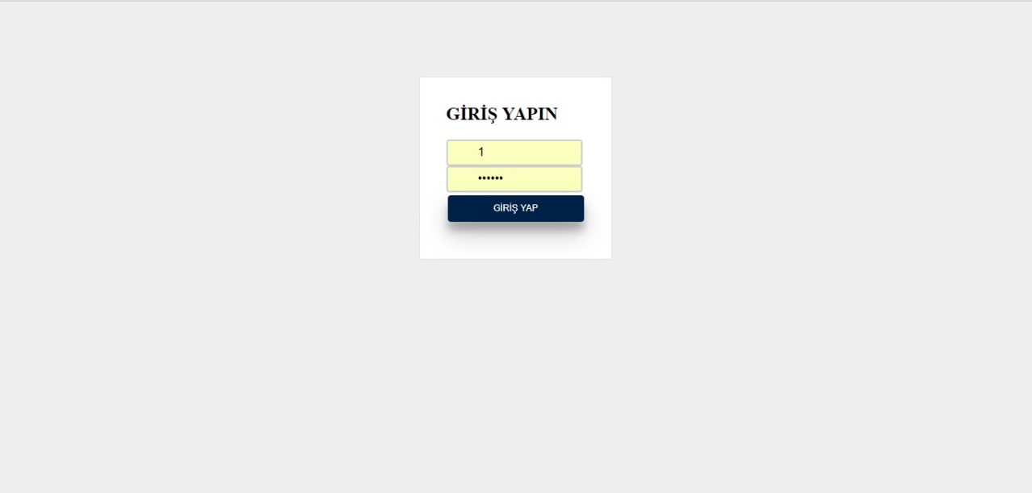

**DGS ve Yatay Geçiş Öğrencileri için Staj Ekleme**

Staj Ekle > DGS ve Yatay Geçişli

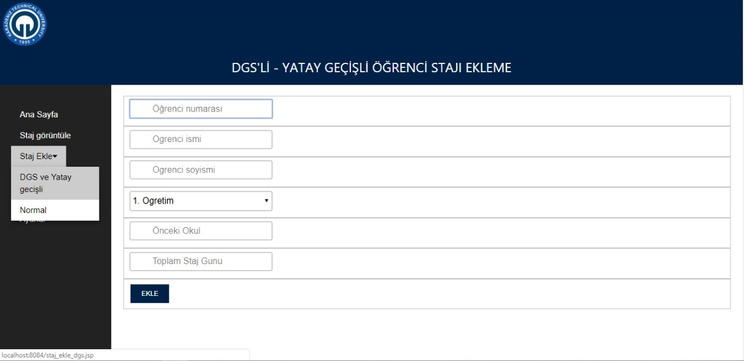

**Normal Öğrenciler için Staj Ekleme**

Staj Ekle > Normal

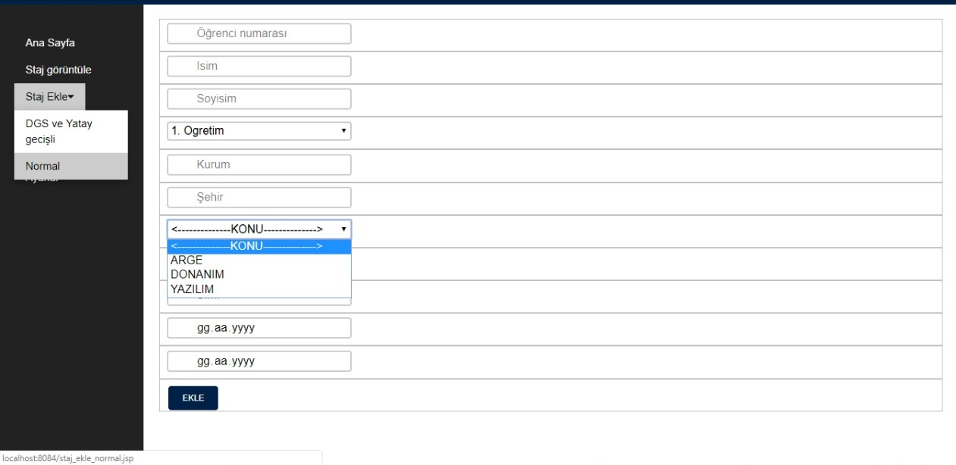

**Mülakat Yapılacak Öğrenciler için Tarih, Saat ve Komisyon Ataması**

Mülakat > Mülakat Ekle > Ekle

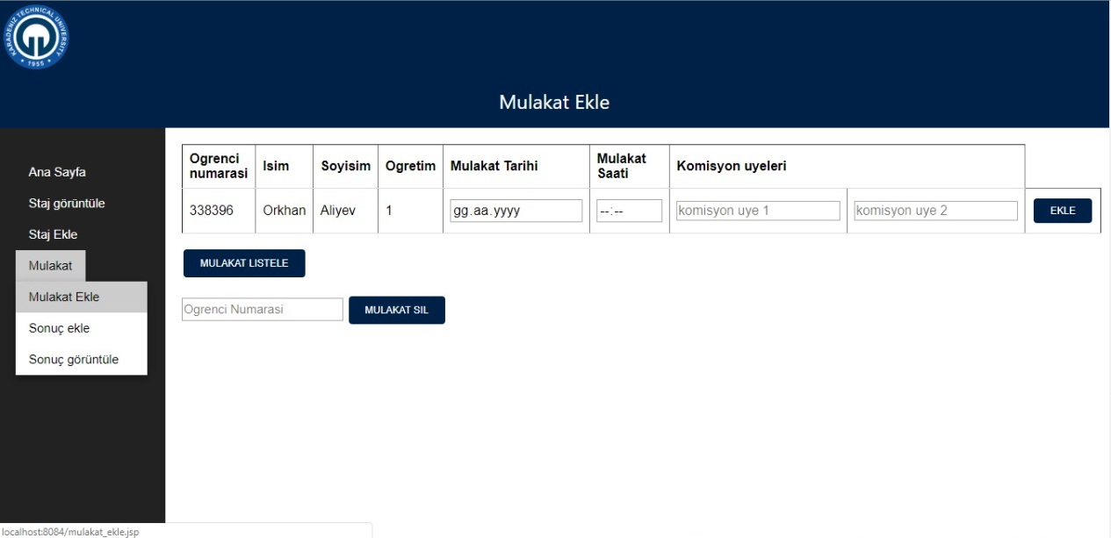

**Mülakat Atamaları Yapıldıktan Sonra Excel Dokümanına Çıktı Alınması**

Mülakat bilgileri girildikten sonra “Mülakat Listele” butonuna tıklayarak Excel dosyasını bilgisayarınıza indirebilirsiniz.

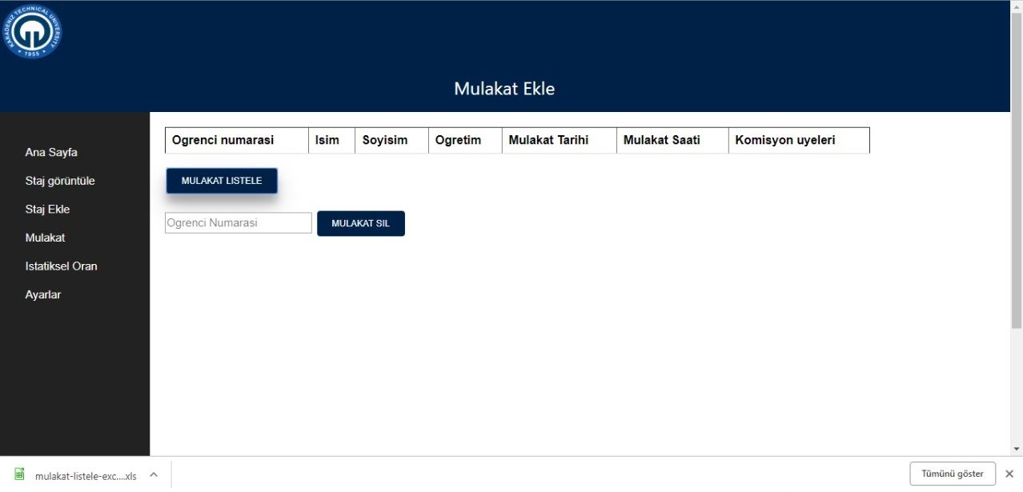

**Mülakat Bilgisi Silme**

Eksik veya yanlış mülakat ataması yapıldığı durumlarda silmek istediğiniz öğrencinin öğrenci numarasını yazarak “Mülakat Sil” butonuna tıklayabilirsiniz.

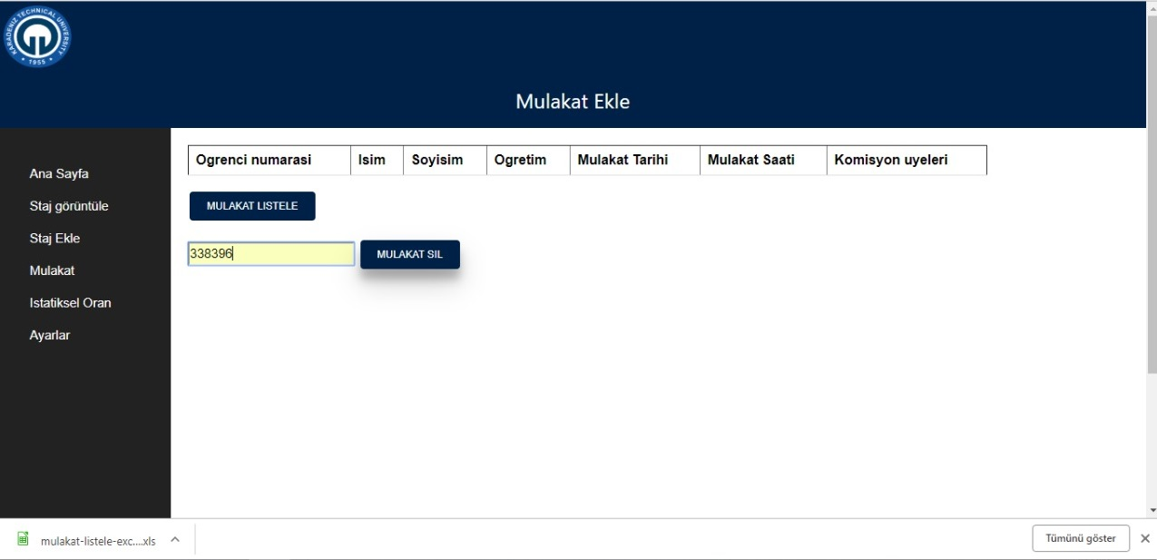

**Mülakat Sonuçlarının Girilmesi**

Mülakat > Sonuç Ekle > Ekle

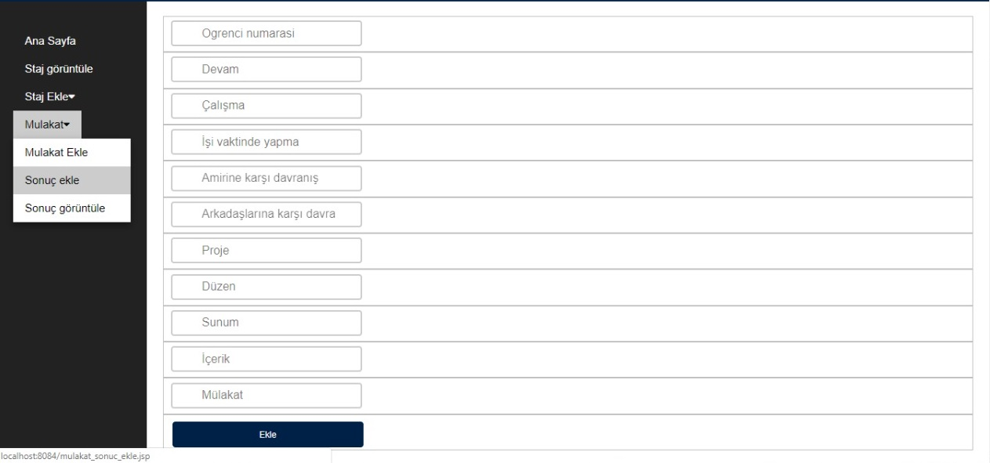

**Mülakat Sonuçlarının Yıllara Göre Listelenmesi**

Mülakat > Sonuç Görüntüle

Açılan sayfada görmek istediğiniz yılı girerek “Sonuç Gör” butonuna tıkladıktan sonra ilgili yılda gerçekleşmiş olan mülakatların sonuçlarını görebilirsiniz.

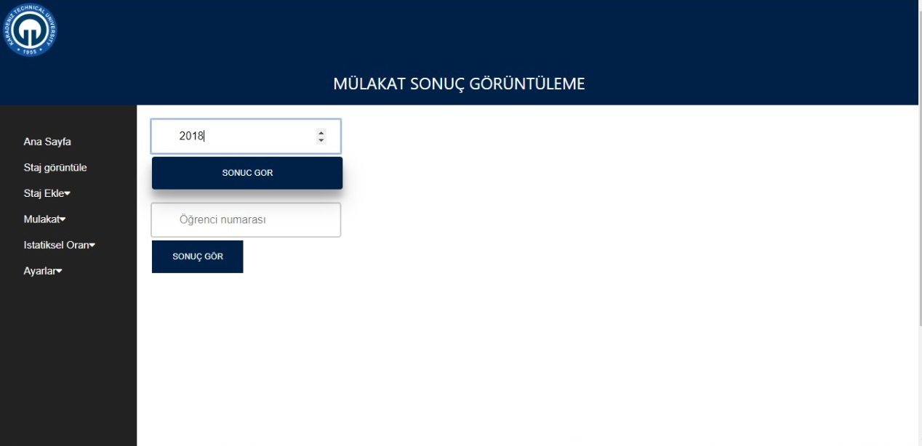

**Mülakat Sonuçlarının Excel Ortamına Aktarılması**

Yıllara göre sonuçları görüntüle sayfasında “Excel’e Aktar” butonuna tıklayarak sonuçları bilgisayarınıza indirebilirsiniz.

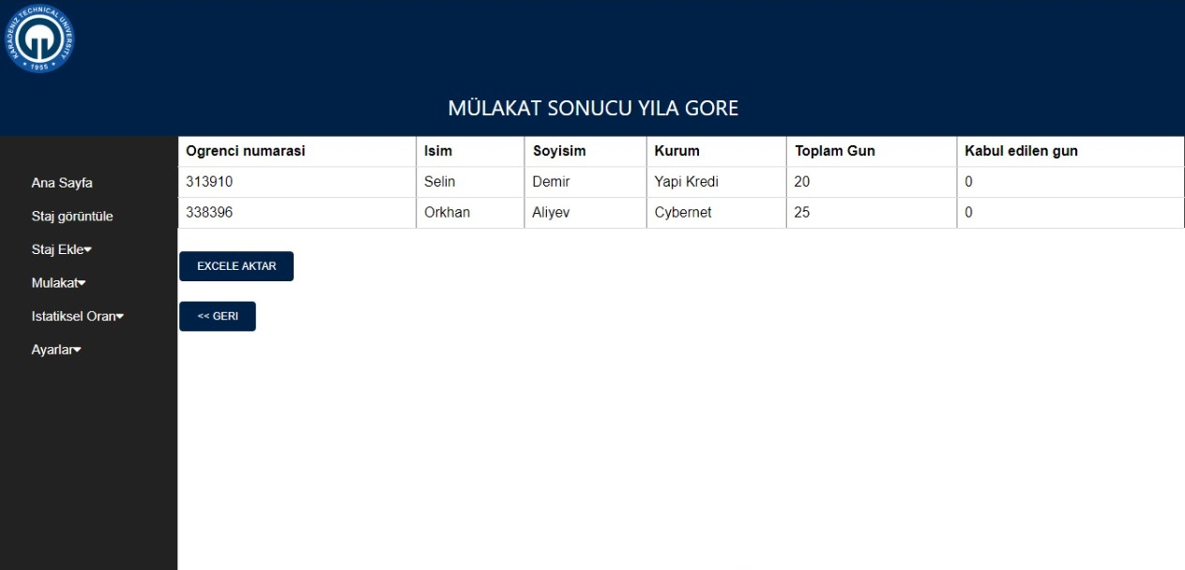

**Öğrenci Numarasına Göre Mülakat Sonucunun Görüntülenmesi**

Mülakat > Sonuç Görüntüle

Açılan sayfada sonucunu görmek istediğiniz öğrencinin numarasını yazdıktan sonra “Sonuç Gör” butonuna tıklayarak sonuçları elde edebilirsiniz.

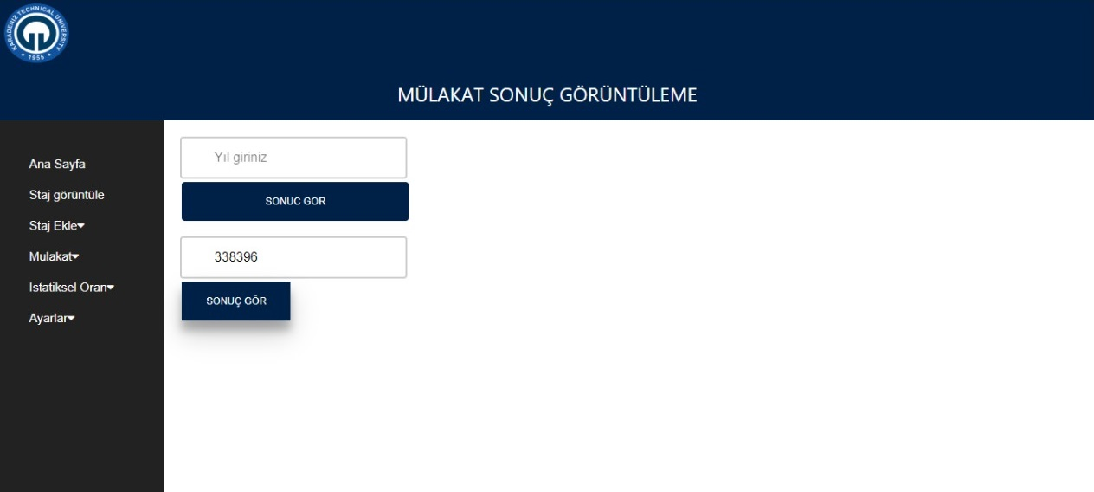

**Öğrenci Numarasına Göre Staj Görüntüleme**

Menüden Staj Görüntüle kısmına geldikten sonra istediğiniz öğrencinin numarasını girerek öğrencinin detay bilgisini ve yaptığı tüm stajları arayabilirsiniz.

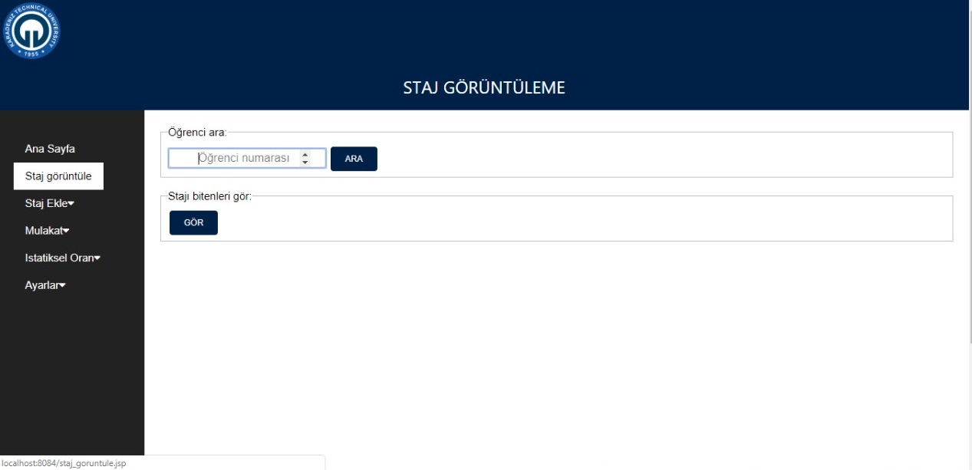

**Stajı Biten Öğrencileri Görüntüleme**

Stajı Bitenleri Gör yazısı altındaki “Gör” butonuna tıklayarak stajı biten tüm öğrencileri görebilir ve Excel dosyası olarak bilgisayarınıza indirebilirsiniz.



**İl Bazında Başarı Oranının Görüntülenmesi**

İstatistiksel Oran > İl Bazında Başarı Oranı

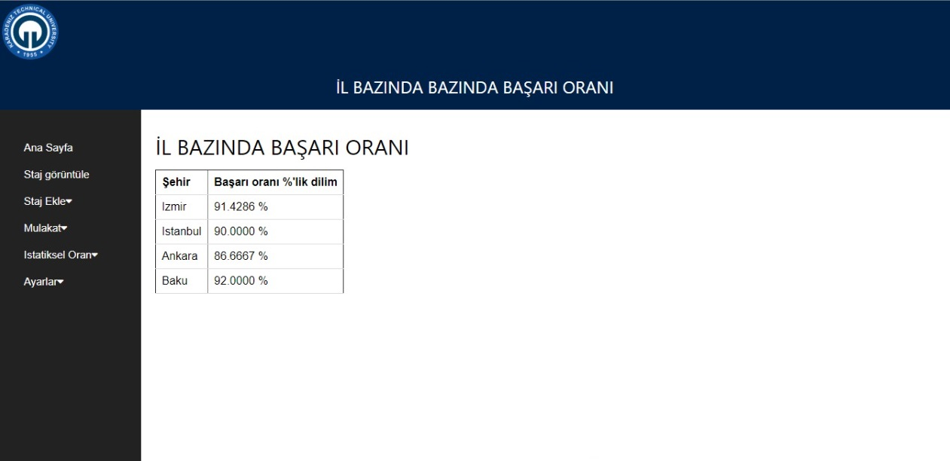

**Staj Konularına Göre Başarı Oranı**

İstatistiksel Oran > Konu Dağılımı

Açılan sayfanın üst kısmında “Konu Başlıklarına Göre Konu Dağılımı” başlığı altında konuların başarı oranlarını görebilirsiniz.

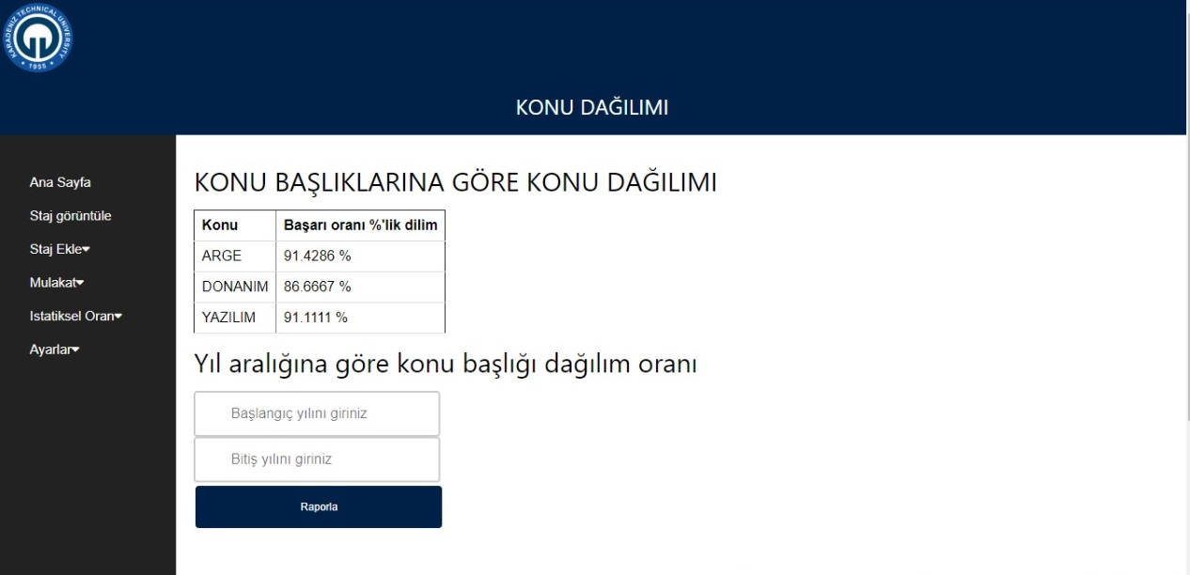

**Belirli Yıllar Arasında Yapılan Stajların Konu Başlıklarının Dağılımı**

İstatistiksel Oran > Konu Dağılımı

Açılan sayfada “Yıl Aralığına Göre Konu Başlığı Dağılım Oranı” başlığı altında hangi yıllar arasında arama yapmak istediğinizi girdikten sonra “Raporla” butonuna tıklayarak sonuçları listeleyebilirsiniz.



**Komisyon Tanımlama: Ekleme, Çıkarma**

Ayarlar > Komisyon Tanımlama

Açılan sayfada yeni komisyon üyesi tanımlayabilir, aynı zamanda komisyon numarasına göre üyelikten çıkarma işlemini gerçekleştirebilirsiniz.

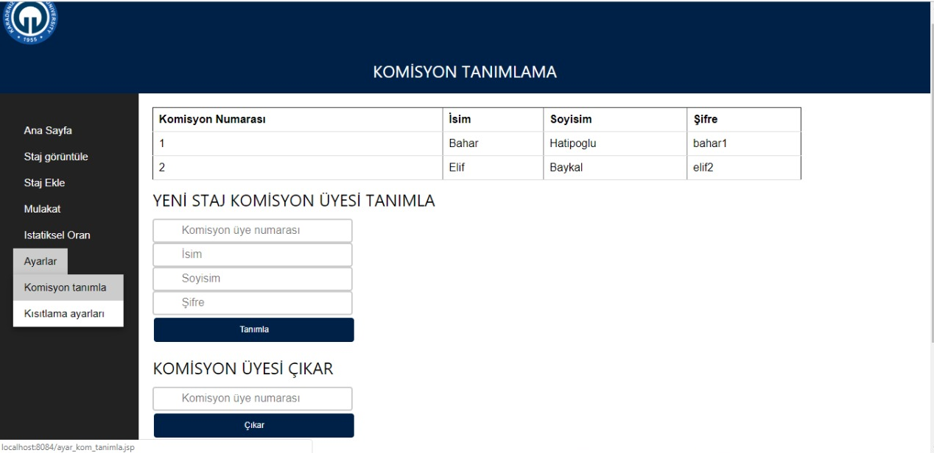

**Öğrencilerin Tamamlaması Gereken Minimum Gün Miktarının Belirlenmesi**

Ayarlar > Kısıtlama Ayarları

Açılan sayfada istenilen bilgi güncellenebilir.

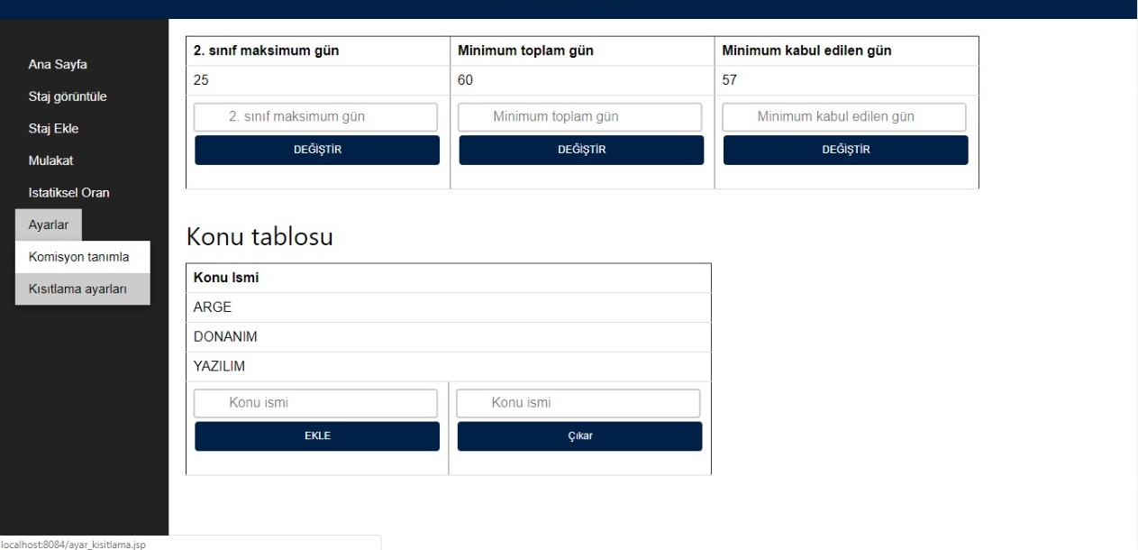

**Konu İsimlerinin Eklenmesi, Çıkarılması**

Ayarlar > Kısıtlama Ayarları

Açılan sayfada “Konu Tablosu” başlığı altında yeni bir konu ekleyebilir veya var olan bir konuyu çıkarabilirsiniz.

